原始文本

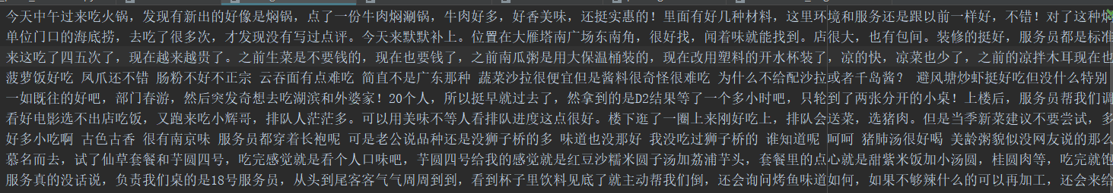

分句

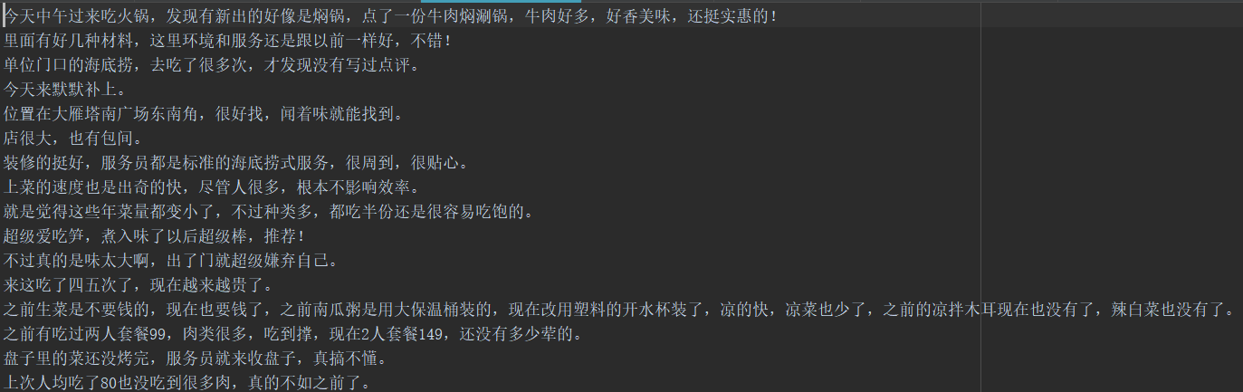

分词

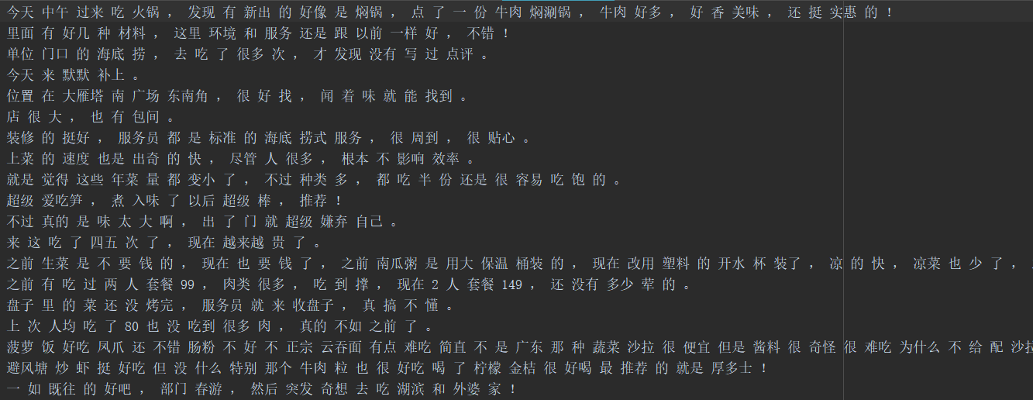

词性标注

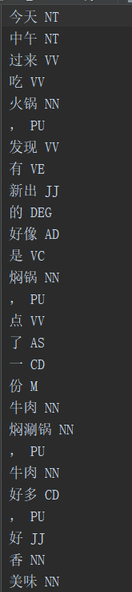

标注集

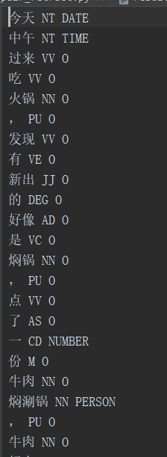

训练、预测结果

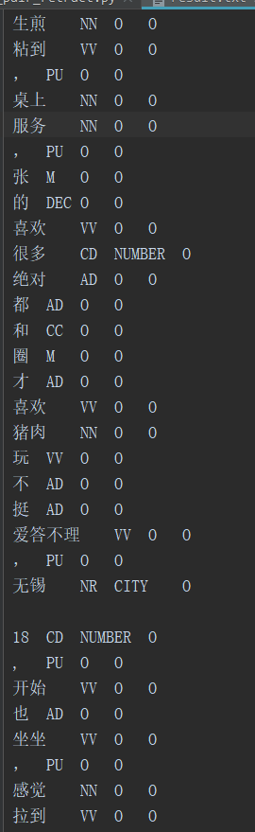

Q:如何识别实体对？是在哪个层次的结果上识别实体对？是在预测结果上吗？